Nom :
Prénom :

Extraction & observation d’ADN

Il est possible d’extraire de l’ADN à partir d’aliments divers tels que par exemple les petits pois, les bananes ou bien encore les œufs de poisson. Nous utiliserons lors de cette expérimentation vos propres cellules buccales.
Matériel & équipement nécessaire pour chaque personne ou groupe
Cellules buccales
1 gobelet avec 10 ml d’eau potable | 1 porte tube à essai
Sel de cuisine : 3 g (~ 1 grosse cuillère de laboratoire) | 2 verres de montre
Produit vaisselle : 10 ml | 1 pince fine
Alcool (Éthanol 95 %) froid : 3 ml | 1 cuillère de laboratoire en plastique
Vert de méthyle : quelques gouttes
1 pipettes pasteur de 3 ml (jetable)
2 seringues de 5 ml
1 tube à essai
Matériel & équipement pour l’ensemble de la classe
1 microscope | Stock produit vaisselle
1 oignon | Stock alcool (Ethanol 95%) froid
Lames & lamelles | Stock vert de méthyle
Stock sel

  - Procédure d’extraction
- Mâchouillez avec vos dents l’intérieur de vos joues, sans avaler votre salive. Vous pouvez aussi masser vos joues contre le côté de vos dents.
- Faites un lavage buccal de +/- 15 secondes avec l’eau de votre gobelet : gargarisez-vous et faites bien circuler l’eau dans toute votre bouche.
- Recrachez cette eau dans le bécher.
- Ajoutez dans le bécher le sel et mélangez.
- Avec une seringue, ajouter le produit vaisselle et mélanger à nouveau.
Le liquide vaisselle dissouts les membranes cellulaires et dénature les protéines.
- Laisser agir quelques minutes (~ 5 à 10 min.)
- Avec une pipette pasteur, prélever 3 ml de ce mélange et les verser dans le tube à essai.
- Avec une seringue, ajouter délicatement l’alcool froid en le faisant couler contre la paroi du tube à essai. La densité de l’alcool (éthanol 95% : 0,81) étant plus faible que celle de la solution d’oignon (eau + sel + liquide vaisselle), les deux solutions ne se mélangent pas et l’alcool forme une couche plus légère au-dessus du mélange.
- Laissez reposer le tube à essai quelques minutes, les acides nucléiques (ADN et ARN) sont insolubles dans l’alcool froid et précipitent dans la partie supérieure du tube à essai.

2. Procédure de coloration des noyaux des cellules d’oignon
- Prélever avec une pince de l’épiderme d’oignon. L’épiderme est la fine peau qui recouvre la partie interne des diverses couches de l’oignon.
- Déposer le fragment d’épiderme dans un verre de montre avec quelques gouttes de vert de méthyle et laisser agir 2 min.
- Rincer dans un autre verre de montre avec de l’eau distillée.
- Déposer le fragment coloré entre lame et lamelles et observer au microscope.
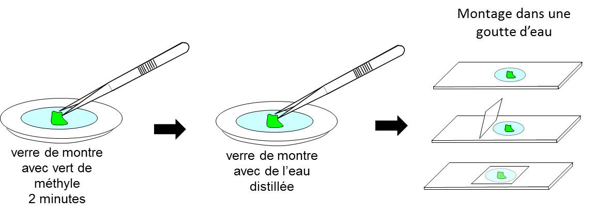

Observations :

Est-ce vraiment de l’ADN ?
Comment peut-on montrer que le filament obtenu lors de l’extraction est bien de l’ADN ?

- Procédure de coloration de l’ADN provenant de l’extraction
- Récupérer avec une pince ou une pipette pasteur les filaments blancs précipités dans l’alcool du tube à essai, les placer dans le verre de montre contenant le colorant, laisser agir 2 min et rincer dans un autre verre de montre. Observer.

Observation :

